แบบฟอร์มการถอดองค์ความรู้ของเกษตรกรต้นแบบในพื้นที่
1. เรื่อง การลดต้นทุนการผลิตโดยใช้สารชีวภัณฑ์
2. ชื่อเกษตรกรเจ้าขององค์ความรู้ นางสร้อยแก้ว ลิ้มมาลัย
วัน เดือน ปีเกิด 9 พฤศจิกายน 2520
หมายเลขบัตรประชาชน 3 1402 00148 53
ที่อยู่ 28/1 หมู่ 8 ตำบลจำปา อำเภอท่าเรือ จังหวัดพระนครศรีอยุธยา 13130
โทรศัพท์ 08 2009 9194
3. ความเป็นมา
เริ่มจากทำนาแบบทั่วไป ต่อมาได้หาวิธีการลดต้นทุนการผลิตโดยการทำปุ๋ยหมัก ปุ๋ยน้ำหมักชีวภาพ ไม่เผาฟางหรือตอซังข้าว จดบันทึกต้นทุนการผลิตข้าว สีข้าวสารเพื่อจำหน่าย และขายปลายข้าว
4. องค์ความรู้ในการประกอบอาชีพ และงานที่ภาคภูมิใจ
1. ความรู้เกี่ยวกับการใช้สารชีวภัณฑ์ ทดแทนการใช้สารเคมีป้องกันกำจัดศัตรูพืช
2. ถ่ายถอดความรู้ในการลดต้นทุนการผลิต และลดการใช้สารเคมีในการผลิตพืชแก่เกษตรกร
5. สรุปองค์ความรู้ที่ใช้
5.1 การผลิต ใช้เชื้อราบิวเวอร์เรีย ฮอร์โมนไข่ เชื้อราไตรโครเดอร์ม่า ปุ๋ยน้ำหมัก และจุลินทรีย์สังเคราะห์แสง ในการปลูกข้าว พืชผัก เพื่อลดต้นทุนการผลิต และมีความปลอดภัยต่อผู้บริโภค
5.2 การตลาด นำจำหน่ายในร้านค้าต่างๆ ลงสื่อ เช่น Facebook, Line
6. ปัจจัยแห่งความสำเร็จ
แสวงหาความรู้เพิ่มเติมจากเสื่อต่าง เช่น Internet อบรมจากสำนักงานเกษตรอำเภอ สังเกต จดบันทึกแล้วนำความรู้ที่ได้มาทดลองปฏิบัติ ติดตาม และทำการสรุปผล
7. แนวคิดในการทำงาน
ตั้งเป้าหมายและใช้ความพยายามทุกๆด้าน เพื่อให้ประสบผลสำเร็จ
8. หลักคิดในการประกอบอาชีพการเกษตร
- ดำเนินตามรอยเท้าพ่อหลวง
- อยู่อย่างพอเพียง
9. รูปภาพประกอบ
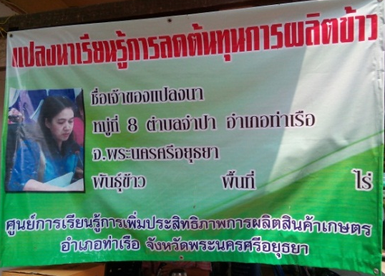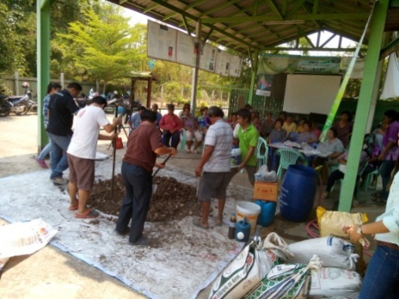
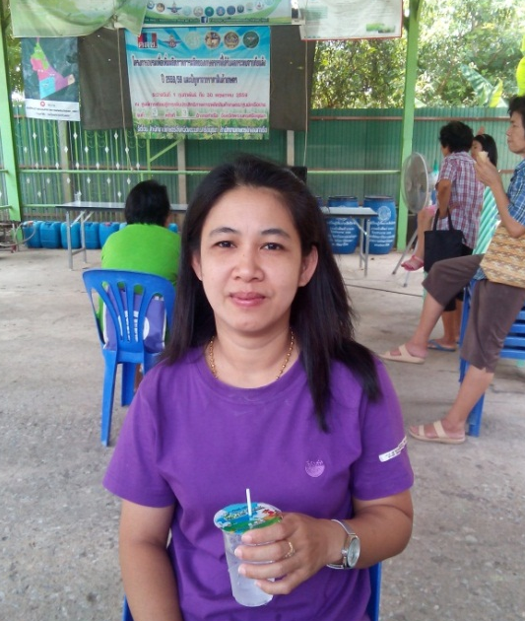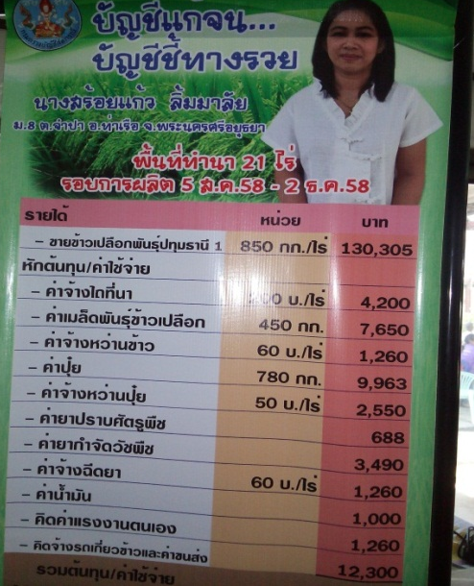
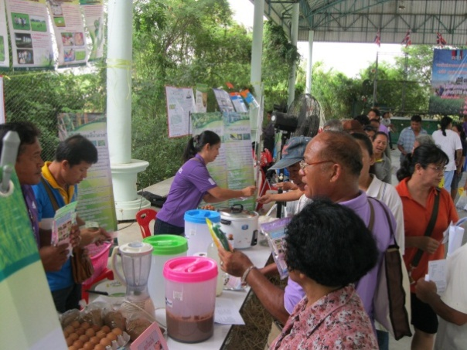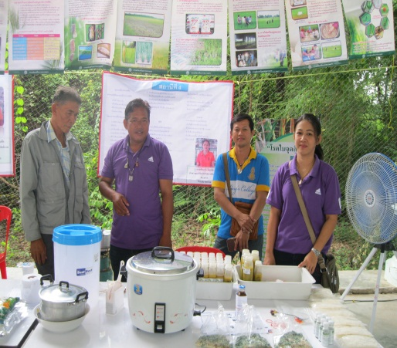
10. ที่มาของข้อมูล (ผู้ถอดองค์ความรู้)
ชื่อ นายสหัฐฒะชัย ฮดฤาชา ตำแหน่ง นักวิชาการส่งเสริมการเกษตรปฏิบัติการ
สำนักงานเกษตรอำเภอท่าเรือ จังหวัดพระนครศรีอยุธยา
11. วัน เดือน ปี ที่ถอดองค์ความรู้ 13 พฤษภาคม 2559

